智能变电站交换机配置可靠性分析
智能变电站采用了先进、可靠、集成、低碳和环保的智能设备，是一个以全站信息数字化、通信平台网络化、信息共享标准化为基本要求，自动的完成重要的电力系统（设备）信息采集、测量、控制、保护、计量和监测等基本功能，并可以根据需要支持电网实时的自动控制、智能调节、在线分析决策、协同互动等高级功能的变电站。
一、智能变电站网络结构
智能变电站在网络结构上采用了三层（站控层、间隔层、过程层）两网（GOOSE网、MMS网）结构分布。如图所示：
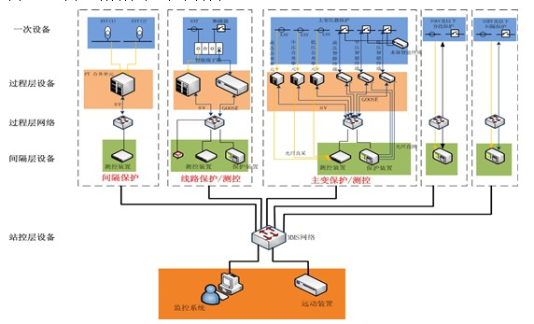

站控层网络通过相关网络设备与站控层其他设备通信，与间隔层网络通信。
间隔层网络（含MMS、GOOSE）通过相关网络设备与本间隔其他设备通信、与其他间隔设备通信、与站控层设备通信。
过程层网络（含采样值和GOOSE）通过相关网络设备与间隔层设备通信，逻辑功能上，覆盖间隔层与过程层数据交换接口。
二、智能变电站-过程层组网分析
智能变电站过程层包含GOOSE网络和SV网络，按照智能变电站电压等级分别组网，根据国家电网公司《智能变电站技术导则》及《110（66）~220KV智能变电站设计规范》，智能变电站过程层组网方式宜采用冗余光纤以太网，传输速率则不低于100Mbps。
通常智能变电站组网模式有以下几种：
A、双重单网结构（如图）
该结构采用了双重设备配置方式，在网络上采用单网结构，两个网络完全没有任何联系，采用星型结构连接，保证了以太网延迟的正常要求。
该网络的优点是过程层一次设备间隔的交换机用量少，成本比较低。但是缺点却是非常的明显，线路测控保护的冗余度不够，单台交换机故障会导致变电站通信故障。同时，针对智能设备终端也提出了双重化要求。
B、并网双配结构（如图）
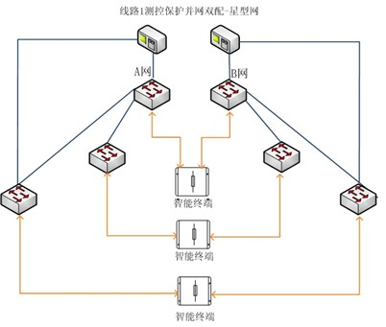

该结构采用了并网双重配置方式，在网络结构上拥有较高的链路冗余特性。但是将保护装置跨接在双网上，当出现故障的时候会造成全站的通信故障，影响较大。同时针对交换机的接口数量也较单网方式成倍增加。
c、双重双网结构
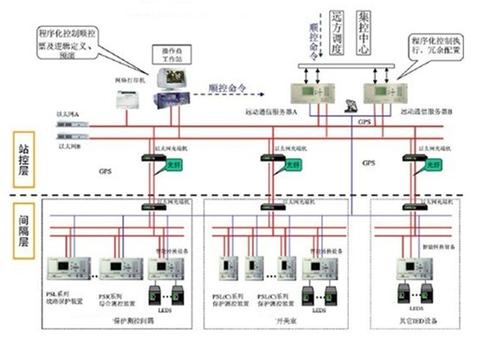

该结构在并网双重配置的基础上，独立配置了A1A2网和B1B2网。拥有非常高的冗余特性，成本较高。
三、过程层网络吞吐量分析
网络吞吐量是工业以太网交换机网络性能的最重要标志指标之一，直接决定了工业以太网交换机的网络处理数据的能力，直接影响着数据的传输速度及网络可靠性。
在智能变电站系统中，因为不同线路、变压器、母差保护等间隔间需要共享部分信息，而不是全部信息，因此将全站过程层交换机经过主干交换机进行星型模式级联。如果不对间隔层交换机流出数据进行流量控制，主干网交换机很容易流入流量超负荷的情况，使网络产生阻塞甚至瘫痪。因此在智能变电站网络通信设计的时候，需要对单个间隔的 SV 数据流量及 GOOSE 数据流量进行分析和实际测试（以百兆以太网络分析）。
SV报文流量分析
IEC61850-9-2部分针对智能变电站过程层采用数据进行了规范，假定采用百兆以太网交换机进行网络规划。则百兆网络应遵循（SR×DL（数据长度）×nMU≤DR）原则；
定义SR为采样速率（Hz）
通常过程层的采样数据频率为24或20的整数倍，有80点/周期、96点/周期、200点/周期和196点/周期等，在采样频率一致的情况下，每帧包含的采样点越多，通信处理设备的CPU负荷也就越轻，但是一旦发生数据丢失的情况时，对智能变电站的影响较大。
定义DL为最大报文数据长度
最大报文数据长度DL：26字节以太网报头+4字节优先权标记+8字节以太网型PDU+2字节ASN.1 标记/长度+2字节块数目+11+2×69字节（ASDU）=1528bits
（注：ASDU数据长度（按照12路模拟量采样输出）
ASDU=2 bytes+4 bytesvID+2 bytes+24bytesDataSet 路径+2 bytes+2 bytesSmqCnt采样序号+2 bytes+2 bytesConfRev 2bytes+1 byteSmqSynch+2 bytes+2nbytes（n 通道采样值数据）=45+2n=69 bytes
ASDU 编码长度=11 bytes+n个点ASDU长度）
基于IEC61850-9-2工程中实际最大报文长度，单间隔SV理论计算流量为：
SR×DL×nMU=(80×50Hz)×1528bits×1=6112Kpps＜7M
在进行工业以太网交换机过程层组网时，百兆以太网可满足常规SV报文流量的传输，参考下表1：
表1：选择合适的过程层物理层以太网：
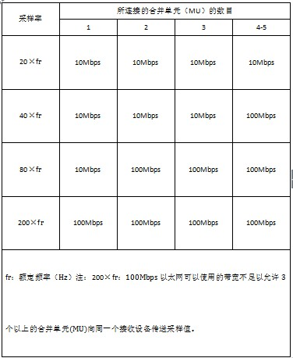

B、GOOSE数据流量分析
在当前进行的智能化和数字化变电站项目中，GOOSE服务网络一般用来进行开关量的传输。
按照T=10s计算，一个智能IED设备的数据流量/秒：
S=6016 bytes× 8 bits/byte×(1s/10)帧=0.048Mbit/s
百兆以太网完全可以满足传输GOOSE数据要求。
C . MMS数据流量
发生故障时是MMS数据流量最大的情况，包含遥测及遥信量，经过理论计算值为0.012Mbit/s。
四、过程层网络延迟分析
网络数据的实时性和可靠性在工业以太网交换机中主要体现在网络数据的时延和丢包率两个参数。根据工业以太网交换机的技术特点，实时数据经过N台工业以太网交换机组成网络后，所产生的总延迟时间和单台交换机存储转发时间（TS&F）、IEEE802.1Q队列中流量传输时间（Td）、端到端的实时数据传输时间（Tt）以及交换机数量有关系。
交换机存储转发时间TS&F：以MISCOM系列交换机为例，存储转发时间常规测试在2~3μs。
IEEE802.1Q队列流量传输时间Td：
Td=(64字节~1528字节+20字节常数)×8bit/100000000bps
端到端传输时间Tt：
ΣT=（TS&F×N）+（Td×N）﹢Tt×（N-1）
以迈威MISCOM系列交换机为例，3台级联启用IEEE802.1Q最高优先级网络最大延迟：
ΣT=（2.5μs×3）+[（1528Byte+20Byte）×8bit/（100M×1000×1000bps）×3]+[（1528Byte+20Byte）×8bit/（100M×1000×1000）×2]=7.5+371.52+247.68=626.7μs
即100M带宽以太网传输1528字节最大数据延迟是不超过15μs的，在通过优先级5~7级、数据格式较长的报文的时候，网络延迟时间基本上可以忽略不计，不对变电站的整体性能产生任何影响。
五、数据优先级分析
在实际变电站通信网络应用的时候，工业以太网须支持为以太网上数据包定义不同的优先级，确保关键应用和时间要求高的信息流优先传输，同时照顾到优先级低的应用和信息流。根据智能变电站的应用要求，过程层GOOSE网络中传输信息优先级由高到低的顺序：
最高级：电气量保护跳闸、保护闭锁信号；
次高级：遥控分合闸、断路器位置信号；
普通级：分闸位置信号、一次设备状态信号；
而在站控层和过程层公用网络时，可以设置GOOSE报文的优先级高于站控层非实时报文的优先级。
六、智能变电站-基于MISCOM系列工业以太网交换机应用分析
以关山一路110KV变电站为例，来分析工业以太网交换机配置及组网，
关山一路110kV变电站工程的规模：
主变压器：终期3×50MVA(110/10kV)，本期3×50MVA(110/10kV)。
110kV出线：终期单母分段接线，4回出线，本期单母分段接线，2回出线。
10kV出线：终期10kV采用单母线六分段接线，36回出线，本期单母线六分段接线，36回出线。
配电装置布置方式：主变压器、110kV配电装置采用户内布置， 110kV一次设备为GIS组合电器， 10kV部分采用户内开关柜。
关山一路110kV变电站依据《智能变电站通用设计》的要求， 监控系统在功能逻辑上由站控层、间隔层、过程层“三层设备”组成，系统网络由站控层及过程层“两层网络”组成，站控层网络与过程层网络完全独立配置，组网方式为：站控层，间隔层MMS网络采用监控单网，10kV开关室间隔层MMS网络采用监控单网，主控制室保护测控装置，安全自动装置，10kV开关室内保护测控一体化装置均采用以太网口接入MMS监控网络；过程层 GOOSE、SV共网，组单网，保护直采直跳相关采用SV/GOOSE点对点模式，联闭锁、跳分段、备自投、故障录波及网络分析等采用GOOSE网络传输。全站共配置8台电口MMS交换机，其中站控层配置2台MMS网交换机，主控室间隔层配置3台MMS网交换机， 10kV间隔层配置3台MMS网交换机，；全站过程层共配置8台GOOSE/SV网交换机，全站保护、计量等SV采样采用点对点方式获取信息，传输规约遵循国网版 IEC61850-9-2协议，传输速率100Mbps。站控层设备通过网络与站控层其他设备通信，与间隔层设备通信，传输MMS报文、GOOSE报文。过程层网络完成间隔层与过程层设备、间隔层设备之间以及过程层设备之间的数据通信，可传输GOOSE报文。
下面以MISCOM系列百兆交换机来分析：
参照上述的SV报文大小可知，基于IEC61850-9-2工程中实际最大报文长度，单间隔SV理论计算流量为：SR×DL×nMU=(80×50Hz)×1528bits×1=6112Kpps＜7M，百兆口使用有余。参照表1，实际使用的百兆口可以满足不同采样率一个合并单元(MU)向同一个接收设备传送采样值，当采样率达到200×fr，就只能接两个合并单元，在考虑网络优化方面和成本方面，可以在实际使用时一台交换机直连两台合并单元。
母线保护挂在交换机上，属于跨网段设备，我们可以通过诸多措施（比如VLAN+HASH算法、组播过滤技术等），使其只接收需要的数据。假设单元数为N，最简单的双母线配置还需要加上PT合并单元和母联合并单元，则吞吐量为（Ｎ+2）×（169～226）byte/APDU×8bits/byte×48APDU/周波×50周波/s =（N+2）× （3244800~4339200）。关山变电站，110kv本期2回，吞吐量最大为10.75Mbits/s，110kv终期4回，吞吐量最大为21.5Mbits/s。百M交换机的带宽已经可以满足。
间隔内Goose报文流量分析：本部分指线路、母联等单间隔的goose报文分析，以线路间隔为例。线路间隔通常包括开关智能终端、测控、线路保护装置，按保护保护双重化原则，每套保护分别配置独立交换机（其中第一套交换机连接测控装置）。在正常情况下，以上GOOSE通信只维持心跳报文，网络流量可以忽略不计。当发生开关量变位时，考虑极端情况，最大数据吞吐量发生在智能单元连接的端口上（母差保护、线路保护、测控对其都有操作），共3个goose报文，发送最快间隔按2ms计算，端口流量为300字节/毫秒，占用交换机带宽大约为2.4Mb/秒。
级联端口考虑极端情况，线路保护起失灵时，刚好智能终端有开关量变位，考虑2个goose报文，占用交换机带宽大约为1.6Mb/秒。
主变大间隔Goose报文流量分析：主变间隔通常包括主变保护、主变开关智能终端（三侧分开）、主变测控和主变本体智能终端，按双重化配置原则，每套配独立的主变间隔交换机。在正常情况下，以上GOOSE通信只维持心跳报文，网络流量可以忽略不计。当发生开关量变位时，考虑极端情况，最大的数据流量应该出现在测控装置对应的端口上（本体智能终端+两侧开关智能终端），（600+2*300）字节/ 2ms=600字节/ms，占用交换机带宽大约为4.9Mb/秒。级联端口考虑极端情况，主变保护起失灵时，刚好两侧开关智能终端都有开关量变位，考虑4个goose报文，占用交换机带宽大约为2.2Mb/秒。
母线保护goose报文流量分析：母差交换机是全站数据流量最大的交换机，若母线上连接m台主变，n回出线，则母差交换机最大数据流量为给间隔交换机级联端口流量的累加，即
m*3.2+(n+1)*1.6
考虑双母线接线方式下的母联间隔，所以用n+1。
关山变电站3台主变，110KV终期4回出线，3*3.2+（5+1）*1.6=19.2 Mb/s。从上面分析可知，百兆交换机已经满足本期数据流量，同时考虑到终期，百兆交换机也是能满足的。
对于网络延时，前面已经详细分析，MISCOM系列百兆交换机网络延时在这里可以不用考虑。由于MMS网络数据流量比较小，在这里不作具体分析。
以上所有GOOSE信息均可以通过IEEE802.1p优先级排队协议设置较高的优先级等级，保证信息传输的实时性；同时可以通过GMRP组播技术保证数据的定向分流，如主变压器保护跳母联断路器的GOOSE报文仅发至母联间隔而不发到其他间隔，保证了网络的可靠性。
结语：
智能变电站整站建立在IEC61850通信技术规范基础上，按分层分布式来实现智能变电站内智能电气设备间的信息共享和互操作性。按三层两网式构建，网络拓扑宜采用星型。
系统网络通过光纤以太网直接相连，采用星形配置方式，MMS网络、采样值网络和GOOSE网络共同组网，宜从智能变电站实际情况去考虑交换机吞吐量、报文量、延时、组播管理能力、数据处理优先级等方面，来满足网络通信可靠性、实时性的要求。

参考文献：
1.国家电网公司，国家电网公司企业标准Q/GDW383-2009
智能变电站技术导则，2009
2.国家电网公司，国家电网公司企业标准Q/GDW393-2009
110KV~220KV智能变电站设计规范，2009
3.国家电网公司，国家电网公司企业标准Q/GDW429-2010
智能变电站网络交换机技术规范，2010
4.李琪林，樊留敬，MMS协议及其在数字化变电站中的应用研究，2010
5.高翔，数字化变电站应用技术，中国电力出版社，2009
6.孙中尉，张凡，20kV智能变电站网络结构及交换机配置优化方案研，2011
7.段新辉，《数字化变电站技术丛书》，中国电力出版社，2010
8.刘玉春，《通讯规约在变电站自动化系统的应用》，东北电力技术出版社，2010

